**Министерство науки и высшего образования Российской Федерации**

**Федеральное государственное автономное образовательное**

**учреждение высшего образования**

**«Национальный исследовательский университет ИТМО»**

**Мегафакультет:** Компьютерных технологий и управления

**Факультет:** Безопасности информационных технологий

**Направление (специальность):** 10.03.01 «Информационная безопасность»

**Лабораторная работа №1**

**на тему**

**«Обработка и тарификация CDR (Call Detail Record)»**

Выполнила:

студентка группы N3353

Чубаркина И.Р.

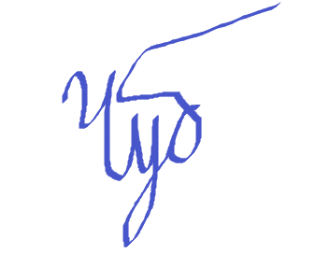

Проверил:

Федоров Иван Романович

Санкт-Петербург

2020 г.

**Цель работы**

* данной работе необходимо реализовать простейшее правило тарификации для услуг типа “Телефония” по длительности разговора и “СМС” по общему количеству. Работа включает в себя 2 этапа:
  1. Парсинг файла c CDR и выборка нужных строк для обработки
  2. Тарификация выбранных записей

**Задание**

Вариант №11.

Протарифицировать абонента с номером 911926375 с коэффициентом k: 1руб/минута исходящие звонки, 1руб/минута входящие, смс - первые 5шт бесплатно, далее 1руб/шт.

**Описание выбранных средств реализации и обоснования выбора**

Мной был выбран .NET(С#) в силу того, что это популярная платформа-фреймворк с поддержкой практически любых утилит, которые могли бы потребоваться в ходе разработки, а также с многофункциональной и понятной средой разработки.

**Программа**

* качестве агрумента командной строки программа принимает номер телефона, который необходимо протарифицировать в соответствии с вариантом задания.

Lab1.exe

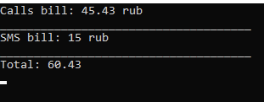

Проверим правильность выполнения.

|  |  |  |  |  |
| --- | --- | --- | --- | --- |
| timestamp | origin | destination | call duration | sms number |
| **2020-01-01 00:00:00** | 915783624 | 911926375 | 36.23 | 15 |
| **2020-01-01 00:05:00** | 911926375 | 968247916 | 9.2 | 5 |

cost = (36.23 + 9.2) + ((15+5) - 5) = 60.43

**Вывод**

* результате выполнения работы была реализована программа на .Net(C#), осуществляющая тарификацию по заданным правилам.

**Приложение**

Program.cs

using CsvHelper;

using System;

using System.Collections.Generic;

using System.Globalization;

using System.IO;

using System.Linq;

using System.Text;

using System.Threading.Tasks;

namespace Lab1

{

class Program

{

static void Main(string[] args)

{

decimal totalMinutes = 0;

int totalMessages = 0;

string targetNumber = "911926375";

using (var reader = new StreamReader("data.csv"))

using (var csv = new CsvReader(reader, CultureInfo.InvariantCulture))

{

var records = csv.GetRecords<Billing>();

var targetNumberRows = records.Where(el => el.Origin == targetNumber || el.Destination == targetNumber).ToList();

totalMinutes = targetNumberRows.Sum(el => el.CallDuration);

totalMessages = targetNumberRows.Sum(el => el.SmsNumber);

}

decimal messagesBill = totalMessages - 5;

Console.WriteLine($"Calls bill: {totalMinutes} rub");

Console.WriteLine("_____________________________________");

Console.WriteLine($"SMS bill: {messagesBill} rub");

Console.ReadLine();

}

}

}